保安互联网端用户操作手册

公司信息

1.1 公司信息
双击查看公司基本信息
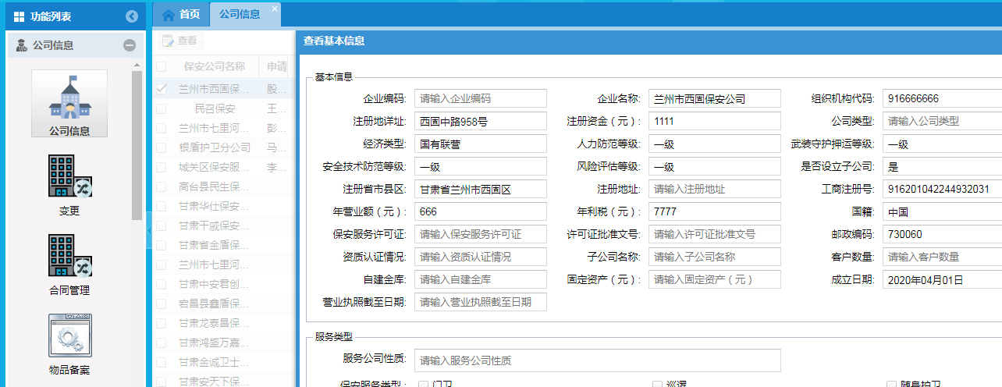

1.2 变更
选中公司即可变更所有信息
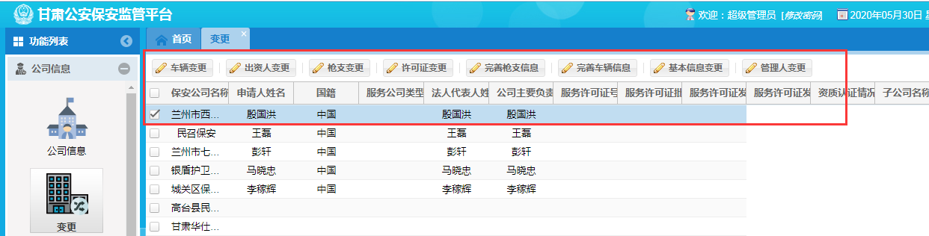

1.3合同管理
进行合同的增删改查
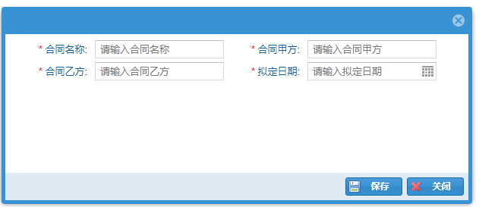
查询
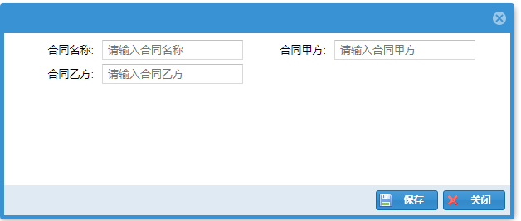

1.4 物品备案
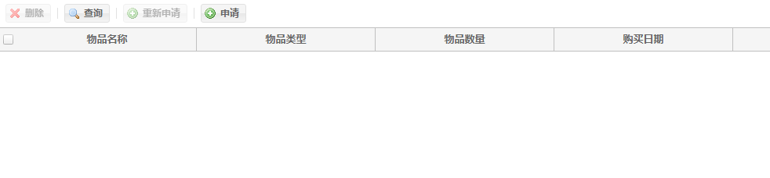
对一些公司物品进行备案，比如车辆，警棍等

1.5 意见反馈
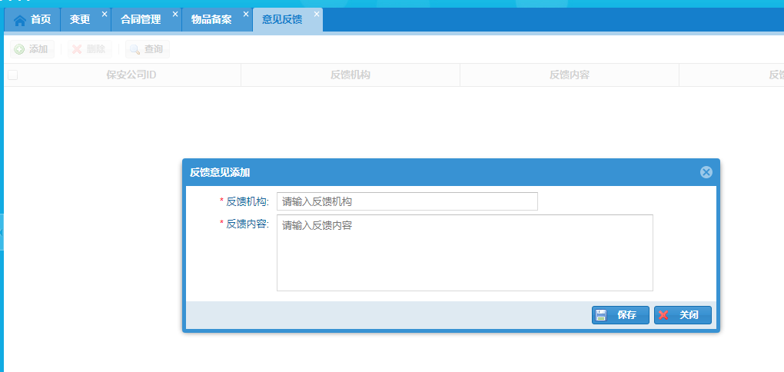
向组织机构反馈各种意见

1.6 从业人员
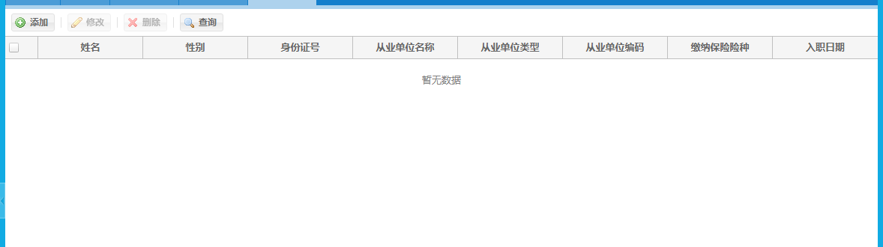
添加公司非保安人员的从业信息

1.7 营业状况
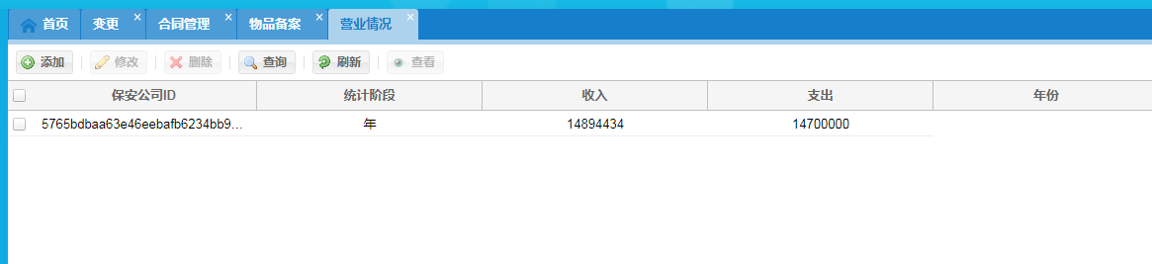
分每月，每季度，每年添加公司的营业记录

1.8 物资申请
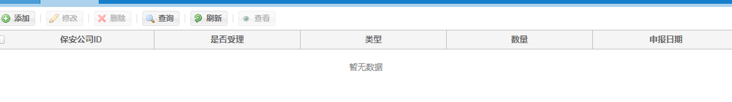
保安公司统一向公安机关申请物资

1.9 通知通告
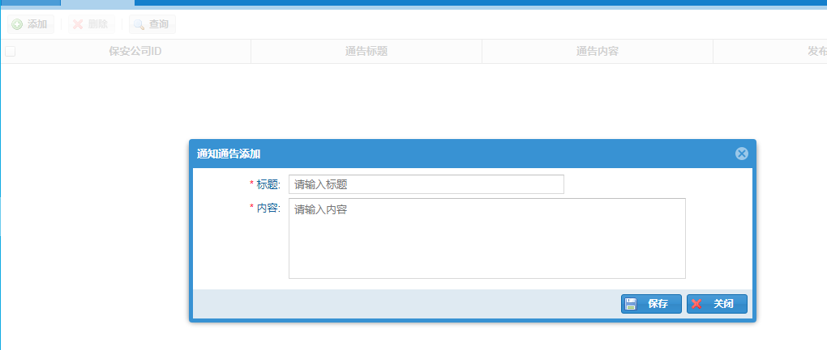
向本公司保安人员下发通知通告，比如组织活动等。

保安员

2.1 入职离职
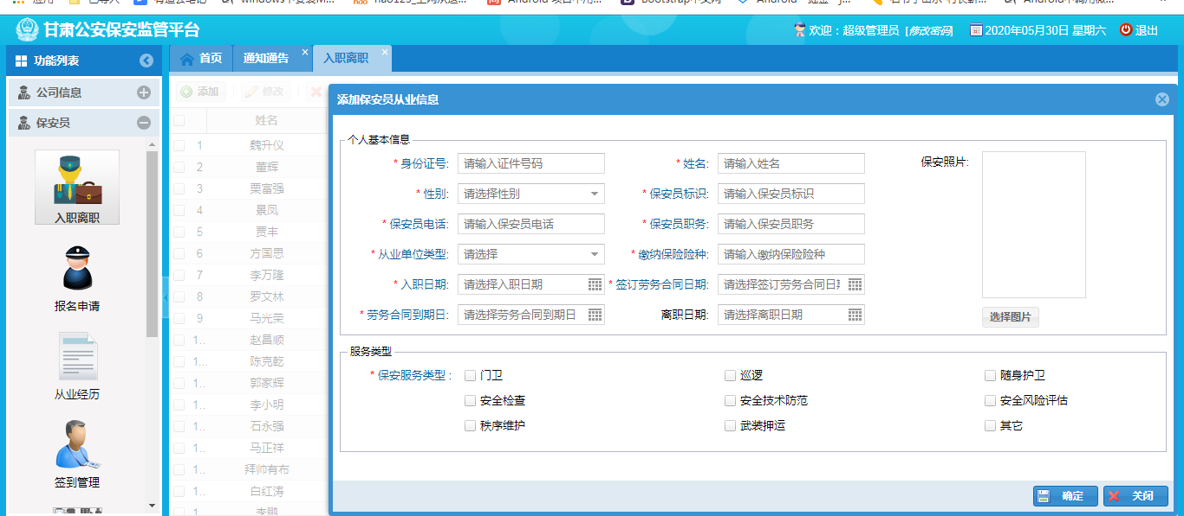
对本公司的从业保安人员进行添加修改，离职时修改离职日期，上传照片不能超过1M大小。

2.2 报名申请
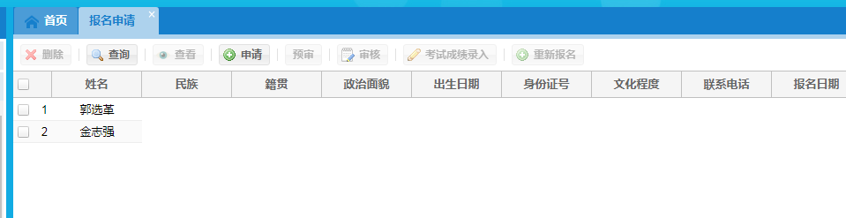
未有保安证人员可以登录平台，进行保安证考试报名。等待考试通知。
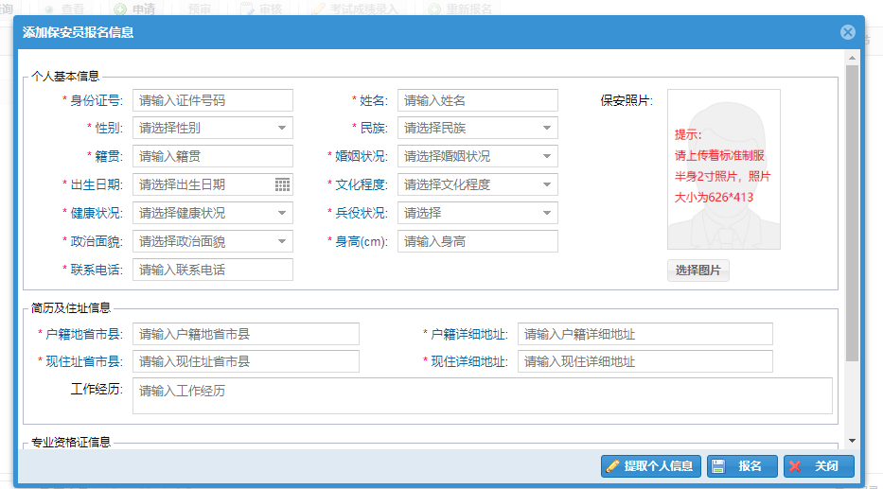

2.3 从业经历
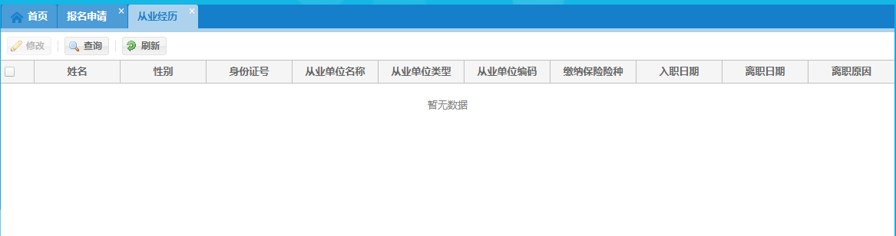
可以查看当前公司所有从业人员的从业经历。只能查看

2.4 签到管理
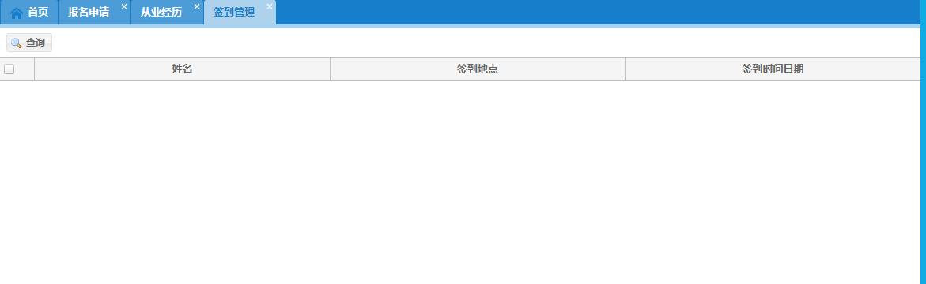
查询当前公司在职人员的签到记录。

2.5 指挥管理
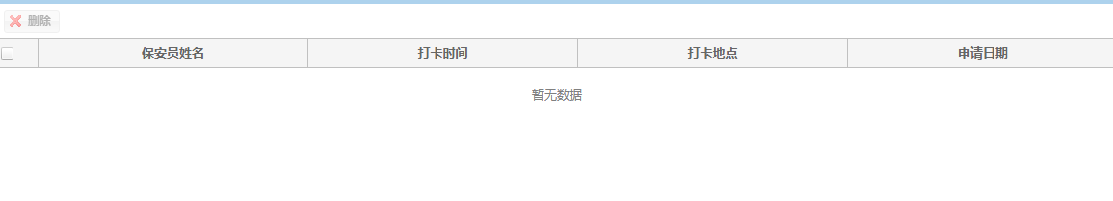
查看当前公司人员巡检的记录，进行调整。

2.6 巡检计划
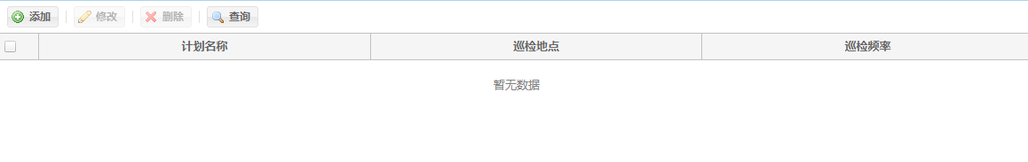

2.7 学习管理
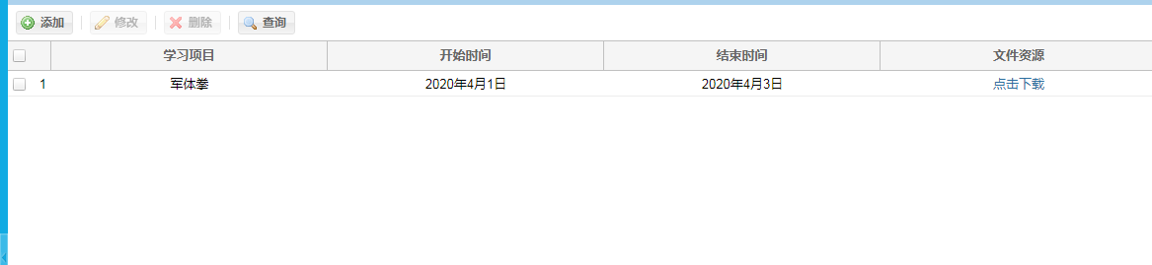
发布保安员学习计划。

2.8 学习管理

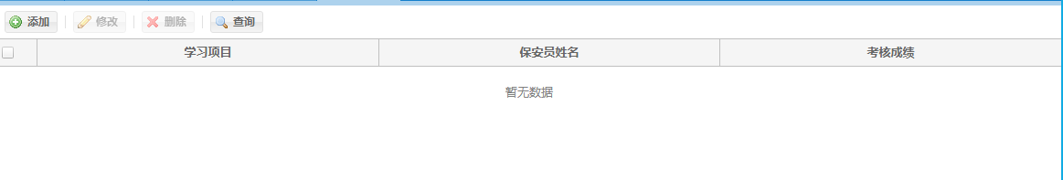
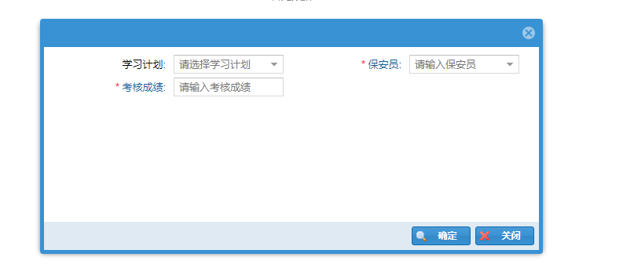
对保安员学习计划的考核成绩的录入

